PRO 2273 – Introdução à Economia
Prof. João Furtado <joao1960@gmail.com>

Referências: Introdução à Economia (Mankiw)
Avaliação: Média = (P1 + P2 + P3) / 3
Faltas: 0 / 28 aulas (até 8 faltas)

Aula 01 (08/01/2008)
Tema: Apresentação da Disciplina

Livros (retirar na xerox da Engenharia de Produção):
- Montenegro (O Nascimento do ITA)
- Nelson, R. (Capítulos 5: Patentes)
- Nelson, R. (Capítulos 6: Papel do Conhecimento)
- Nelson, R. (Capítulos 7: Transistor)
- Kim (Capítulo 5: Indústria Automobilística e Aprendizado Tecnológico)
- Kim (Capítulo 6: Indústria dos Produtos Eletrônicos)
- Kim (Capítulo 7: Indústria de Semicondutores)
- Kim (Capítulo 8: Pequenas Empresas no Aprendizado Tecnológico)
- Rosenberg (Capítulo 6: Aprendizado pelo Uso)
- Rosenberg (Capítulo 8: Mudança Técnica na Indústria de Aeronaves)
- Rosenberg (Capítulo 9: Revolução da VLSI)
- Stokes (O Quadrante de Pasteur – Capítulo 1)
- Stokes (O Quadrante de Pasteur – Capítulo 2)
- Stokes (O Quadrante de Pasteur – Capítulo 3)
- Stokes (O Quadrante de Pasteur – Capítulo 4)
- Stokes (O Quadrante de Pasteur – Capítulo 5)

Aula 02 (10/01/2008)
Tema: Princípios da Economia

Como as pessoas fazem decisões:
- Pessoas enfrentam tradeoffs. Existem vantagens e desvantagens nas escolhas (dilema do bom e caro, e do mau e barato);
- O custo das coisas é a quantidade de trabalho nelas;
- As pessoas são racionais e pensam nas “margens”. Mudanças marginais são pequenos ajustes incrementais para um plano de ação;
- As pessoas respondem a incentivos;

Como as pessoas interagem:
- Divisão do trabalho oferece vantagens;
- O sucesso dos produtos depende do mercado (esta é uma boa maneira de organizar as atividades econômicas);
- O governo pode melhorar o mercado;

Como a economia funciona como um todo:
- Padrão de vida de um povo é resultado da sua capacidade de produzir coisas;
- Quanto a maior quantidade de dinheiro circulando, maior a demanda e maior a inflação;
- Há uma relação inversa entre taxa de inflação e a taxa de desemprego.

Aula 03 (15/01/2008)
Tema: Princípios da Economia

Riqueza: Acúmulo de bens, materiais ou não, gerados através de trabalho.
- Mercantilismo: Riqueza como ouro e prata (metalismo).
Muita moeda em circulação na Espanha (gerada pelo empreendimento colonial nas Américas e Índias) aumenta a demanda e, conseqüentemente, a inflação. Esta demanda foi respondida pela Inglaterra.
- Fisiocracia: Agricultura como fonte de riqueza (França).

Clássicos:

Adam Smith:
- Não é necessário completa intervenção do Estado – as pessoas, através de seu interesse pessoal, conseguem atingir o progresso (interesse coletivo);
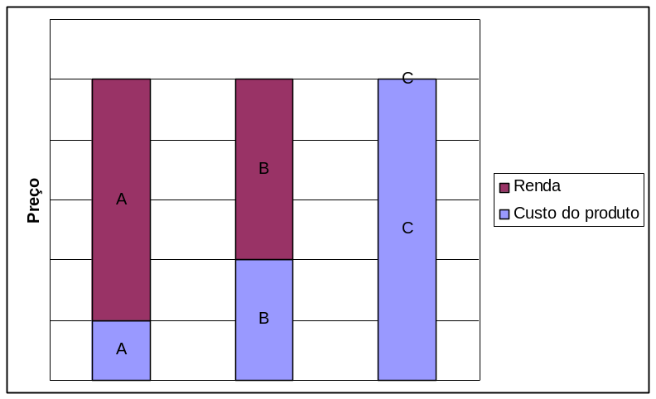
- Liberalismo;
- Divisão de trabalho;
- Trabalho como fonte de riqueza.

David Ricardo:
- A favor da liberdade de comércio e contra o protecionismo;
- Estímulo de atividade industrial (desenvolvimento de atividades mais produtivas) através da diminuição do custo, eliminando atividades ineficientes como a agricultura na Inglaterra do século XVIII;
- Especialização dos homens e dos países ajuda o desenvolvimento.

Aula 04 (17/01/2008)
Tema: Princípios da Economia

Marx (autor de “O Capital”, 1848):
- Contra a burguesia e o clero;
- Pretende estudar a estrutura e a dinâmica da estrutura do Capitalismo (força dominante no processo de criação de riqueza);
- O capital apropriou-se da força de trabalho das pessoas – abundância material às custas das pessoas;
- O Capitalismo entra em crise quando há excesso de dinheiro, ao contrário das crises anteriores causadas pela escassez.

Keynes (autor de “Teoria Geral”, 1936):
- Defende a burguesia;
- Fragilidade do Capitalismo: Aqueles que têm o monopólio da riqueza da sociedade às vezes entram em processo de muita cautela, causando fortes crises, como em 1929. Nessas horas, o Estado deve intervir;
- Conceitos de risco e incerteza. Quando a incerteza é alta, há estagnação da economia e, conseqüentemente, uma crise;
- Eficiência Marginal do Capital: Compara o custo de um investimento com o retorno esperado.

Schumpeter (autor de “Teoria do Desenvolvimento Econômico”, “Business Cycles” de 1936 e “Capitalismo, Socialismo e Democracia”):
- A história do Capitalismo é uma sucessão de ciclos (ou ondas), comandadas por um núcleo de desenvolvimento tecnológico;
- O sistema econômico capitalista tem como principal beneficiado o proletariado;
- O sucesso do Capitalismo é devido ao empreendedorismo de alguns poucos;
- O Capitalismo eventualmente acabará por causa dos aliados fracos e dos opositores poderosos;
- O sistema é capaz de produzir progresso se ele é capaz de produzir novos produtos (a crise é saneadora de um problema, criando oportunidades para novos paradigmas serem criados).

Aula 05 (22/01/2008)
Tema: Divisão de Trabalho

Discussão sobre vantagens e desvantagens da divisão de trabalho, no plano das pessoas e dos países.

Aula 06 (24/01/2008)
Tema: Oferta x Demanda

- Curva de Demanda: Preço x Quantidade demandada (quanto maior o preço, menor a quantidade demandada; indica por quanto as pessoas estão dispostas a pagar).
- Curva de Oferta: Preço x Quantidade ofertada (quanto maior o preço, maior a quantidade ofertada; indica por quanto as pessoas estão dispostas a vender).
- Equilíbrio do Mercado: É o cruzamento das duas curvas, ou seja, a quantidade demandada e a ofertada são as mesmas para um dado preço de equilíbrio.
Todos os indivíduos à esquerda da quantidade de equilíbrio estão satisfeitos, uma vez que ou compraram a um preço menor ou venderam a um preço maior que estavam dispostos. A área entre as duas curvas à esquerda da q.e. é chamada de excedente do consumidor (do p.e. para cima) ou o excedente do produtor (do p.e. para baixo).
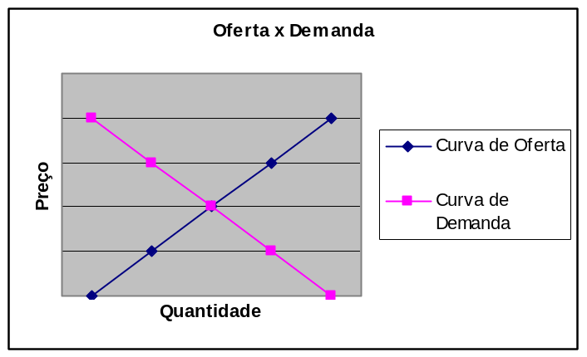

- Deslocamento da curva de demanda: O valor que as pessoas estão dispostas a pagar muda, mudança esta causada por fatores como marketing. Ex.: propaganda contra a indústria de tabaco.
- Deslocamento na curva de demanda: O preço do produto muda. Ex.: aumento de impostos.
- Deslocamento da curva de oferta: Causado pelo produtor, quando por exemplo há investimento em tecnologia para aumentar a oferta (por um mesmo preço).

Exercício: Deslocar o ponto de equilíbrio.
- Aumento do salário mínimo: Produz desemprego, uma vez que a quantidade de pessoas que estão dispostas a pagar pelo salário mínimo é menor que a quantidade de pessoas que aceitam trabalhar pelo salário mínimo (salário mínimo deve estar no ponto de equilíbrio da oferta e demanda de trabalho);
- Congelamento de preços: o preço cai com o tempo, o que aumenta a quantidade de produtos demandados e diminui a oferta;

Aula 07 (29/01/2008)
Tema: Elasticidade

- Demanda Inelástica: Quando o preço sobe, a quantidade demandada não muda (eixo vertical na curva de demanda).
- Demanda Elástica: Demanda responde à variação de preço (eixo horizontal na curva de demanda).
- Elasticidade Cruzada: Quando um aumento de preço de um produto implica variação no consumo de outro produto. Ex.: Quando arroz aumenta de preço, algumas pessoas parariam de comprar ovo para poder comprar o arroz.
- Elasticidade preço: e_{p} = - (Δq/q) / (Δp/p), onde q é a quantidade e p é o preço (no cálculo da quantidade e preço relativos, faz sentido utilizar q como quantidade inicial e p como preço inicial).
- Elasticidade renda: e_{r} = - (Δq/q) / (Δr/r), onde r é a renda.
- Inflação (Laspeyres): 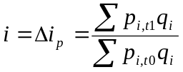

Aula 07 (31/01/2008)
Tema: Elasticidade

- Elasticidade preço: e_{p} = - (Δq/q) / (Δp/p), utilizando q e p médios ao invés do inicial.
- Mercados se organizam com preços estáveis.

Aula 08 (07/02/2008)
Tema: Exercícios

- Como se constrói uma curva de demanda?
- Compare os conceitos de elasticidade-preço e elasticidade-renda.
- Descreva dois casos especiais das elasticidades-preço da demanda.
- O equilíbrio entre oferta e demanda está associado a diversas vantagens. Indique duas e explique-as.
- Interferências externas podem contribuir para a perturbação do equilíbrio de mercado. Exemplifique e explique.

Aula 09 (12/02/2008)
Tema: P 1

Aula 10 (14/02/2008)
Tema: Custos de Produção

- Curva da Matéria-Prima: Custo variável, ou seja, quanto maior a quantidade produzida, maior será o custo.
- Curva de Produção (sem matéria-prima): Custo fixo, ou seja, quanto maior a quantidade produzida, menor será o custo por unidade.
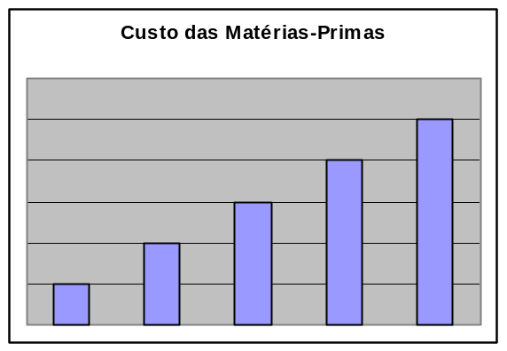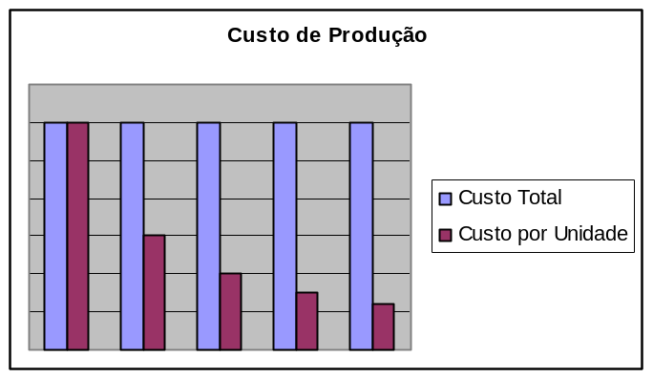
- Custo Fixo Unitário: CFU = I/CP, onde I é o investimento dividido e CP é a capacidade produtiva.
- Economia de Escala: Queda do custo fixo unitário do produto relacionado ao aumento na quantidade produzida.
- Quanto maior o custo fixo, mais concentrado é o mercado.

Aula 11 (19/02/2008)
Tema: Custos de Produção

- Custo Marginal: Custo para fabricar a próxima unidade.
- As primeiras unidades fabricadas são feitas de forma mais produtiva que as últimas.
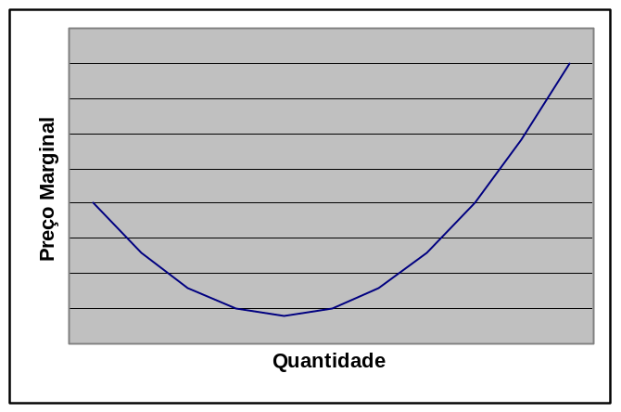

- Curva de Demanda Quebrada:
- Forças da oferta se organizam para fazer o preço subir: Caso surja outro ofertante, esta organização não funcionará mais.

Aula 12 (21/02/2008)
Tema: Correção da P1

Aula 13 (26/02/2008)
Tema: Livre Concorrência x Monopólios

- Incumbent: Situações que o mercado tende ao monopólio.
- Situações de monopólio favorável ou livre concorrência não benéfica:
- Sabesp: Custo fixo muito alto.
- Petrobrás / Embraer: Favorável quanto a pesquisa e tecnologia.
- Leite: Concorrência exacerbada diminuiu a qualidade do leite, como o longa vida por exemplo.
- Shoppings: Concorrência fez com que os shoppings conseguissem horários de abertura das lojas diferenciados, gerando pobreza nas zonas comerciais.

Mecanismos de Ajuste de Oferta e Demanda:
- No curto prazo, a oferta é inelástica. O ajuste é dado através do preço.
- No médio prazo, se o preço aumentou no ajuste, a oferta aumenta através da indução da entrada de novos ofertantes.

Aula 14 (28/02/2008)
Tema: Oligopólios

Monopólios:
- Caso Telefonica (Espanha): Governo permitiu monopólio por alguns anos de modo que a empresa se estabelecesse, impedindo assim entrada de empresas estrangeiras na privatização. Isso dificultou a entrada de outras empresas após a abertura do mercado.
- Curva de demanda da empresa individual é igual à do mercado, ou seja, é inclinada negativamente.

Livre Concorrência:
- Concorrência perfeita: Produtos indiferenciados do ponto de vista do consumidor (diferenciação acontece no preço).
- A curva de demanda da empresa individualmente é horizontal, enquanto a curva para o mercado inteiro é inclinada negativamente.
- Produtos diferenciados podem ser diferenciados pelo preço.

Oligopólios:
- Quando algumas poucas empresas têm a maior parte de um mercado.
- Caracterizado pela capacidade das empresas de modificarem as curvas de demanda, através de lançamentos de produtos novos.
- Mimetismo: Reprodução (imitação) do movimento das outras empresas do oligopólio.
- Existem negociações de preço entre os retentores do oligopólio, mas este é quebrado quando a situação pode de mercado ser muito favorável para um dos lados. Ex.: Fiat, na inserção do mercado de carros populares.
- Queda na demanda no oligopólio implica aumento no preço, uma vez que o custo fixo unitário aumenta. É comum que na expansão, o preço do oligopólio caia, enquando na retração, o preço suba.
- Normalmente, tem mais sucesso aquele que vende maior volume de bens de menor valor.

Aula 15 (04/03/2008)
Tema: Macro-Economia

Cálculos do PIB:
- Produção final: Custo do bem final.
- Valor agregado por etapa: Soma do valor de cada um dos produtos parciais (Produto = Valor da produção - Insumos).
- Rendimentos: Soma entre os salários, os lucros nos produtos intermediários e o rendimento de autônomos.
- 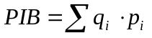, com q sendo a quantidade de produto, p sendo o preço do produto e i percorrendo todos os produtos do país.

- Paridade de Poder de Compra (PPP ou Purchasing Power Parity):
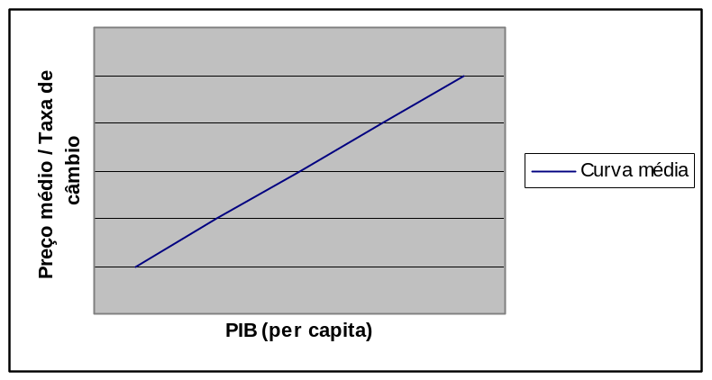
Quanto menor o PIB per capita do país, menor é o preço médio dividido pela taxa de câmbio. A curva que melhor aproxima os pontos é dada no gráfico acima.

Aula 16 (06/03/2008)
Tema: PIB

Fatores explicativos do PIB:
- Bens de consumo / Consumo das famílias.
- BC = f(N,S,otim), sendo N o emprego, S o salário médio e “otim” o otimismo.
- Investimentos (aumento da capacidade produtiva das empresas). Inclui toda construção civil.
- Exportações.
- Gastos do governo: Despesas correntes e investimento.
- GG = f(T), sendo T a arrecadação, que depende do PIB, ou seja, da atividade econômica.

- Os parâmetros de bens de consumo, exportação e gastos do governo são variáveis dependentes do nível de PIB, não explicando o mesmo. Os investimentos, no entanto, dependem da expectativa do balanço futuro.
- Observação: Movimentação financeira em si não gera PIB, mas possibilita que haja geração futura.

Manual Frascati (2002): Definição de pesquisa em software (Páginas 46 a 48 – Seção 2.4.1).

Aula 17 (11/03/2008)
Tema: PIB e Investimentos

- Kalecki: “Os assalariados consomem o que ganham, e os capitalistas ganham o que consomem.”

